外销部发【2019】25号 签发人: 蒋炜
“药联福利钜献”活动方案
各门店：
“药联福利钜献”活动落地太极大药房，活动持续30天，将有效地增客流、促销售，请大家抓住机遇，大力推介。

- 活动时间
2019年12月14日至12月20日，所有直营店参与。

- 操作流程
- 顾客通过扫描活动POP“药联福利钜献”上面的专属二维码进入充值页面参与活动。

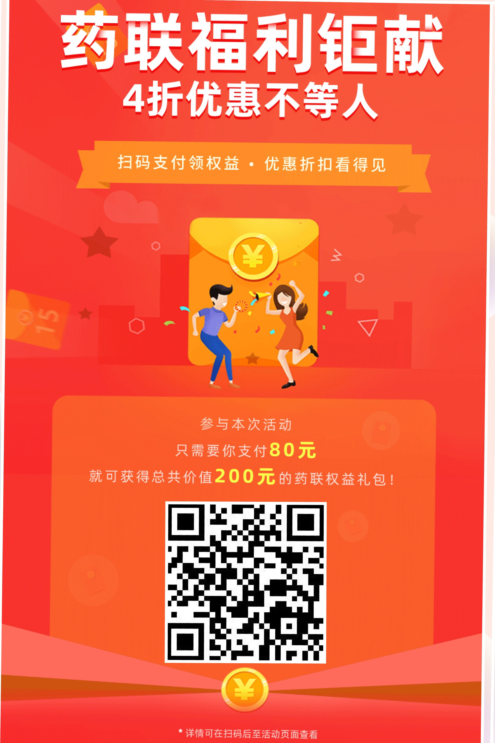

（POP及二维码式样）
- 顾客根据页面提示，先充值80元，再关注“药联健康服务”公众号，“我的权益”中会出现总价值200元的三张药联健康直付卡：
110元权益卡，立即生效，有效期一年；
40元权益卡，次日生效，有效期3个月；使用该权益顾客可享受8折优惠，抵扣金额只能抵扣优惠部分，单笔订单最高可优惠40元。
（举例：顾客在药店选购了总共57元的商品，打8折仅需支付57*0.8=45.6元（微信支付）；即使用该权益抵扣了57-45.6=11.4元（权益卡），该权益余额为40-11.4=28.6元（权益卡））
50元卡，分享链接获得3位好友助力（7日内助力完成即可），然后顾客点击激活（必须点激活才能生效），次日即可生效，生效后有效期3个月，激活50元卡需要顾客自行邀请3位好友助力，50元权益卡使用方法和40元权益卡一致。
3.用户进入活动后，填写手机号、获取验证码，点击页面下方“立即购买”，即可通过支付80元，获得200药联权益。

4.支付后可在“药联健康服务”公众号内，查看已获得的权益。其中50权益部分，需点击右侧的“激活”，并通过微信邀请3位好友助力，即可激活该权益。

以上示意图仅供参考，具体操作页面以实际为准。

3.下账操作流程：
第一步：手机端下账
顾客出示手机药联直付健康权益卡二维码——店员“药店宝”扫一扫顾客二维码——添加商品（优先使用手机扫条形码，遇见无法扫码商品，手动输入货品ID）——完成下账（超额部分，顾客微信支付到药联公众号）。
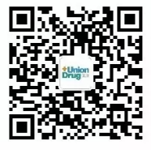
（药联直付公众号二维码）
第二步：电脑端下账
英克系统“药联网订单管理”（功能ID：400500）——查询——点击对应订单——生成零售数据——完成下账。
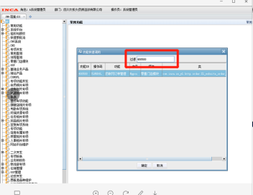 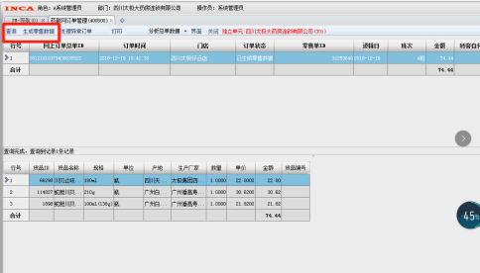（英克系统操作界面）
400500功能为药联直付唯一下账通道，原有下账方式即日起禁用。
临时到其他门店帮忙的店员，在其他店时请勿使用本人手机操作药联直付。
若下账错误，造成差异，由门店赔付。
- 活动规则
- 所有顾客均可参与，每个手机号活动期间仅能参与一次充值活动。
- 药联健康直付卡均无使用次数限制，所有直营门店通用。
- 顾客持权益卡消费，不享受门店任何优惠活动（如特价、折扣、满减、买赠等）、不积分、不提现、不找零。如需为充值的80元开发票，请顾客在公众号上联系药联的客服人员。
- 如何解释小票金额和实际支付金额不一致？话术“您好，由于结算的原因，纸质小票会有差异，但是您会收到一个正确的电子小票。电子小票在药联公众号首页进行查看。”
- 退单，遇到退单情况请联系厂家业务代表罗世海 18676726414
如有任何疑问请在“第三方合作群”群内及时询问，随时在线；或联系厂家业务代表罗世海 18676726414。
四、氛围布置要求
1.自行打印海报。(附件一），收银台附近1张。（附件一打印1份用A4台卡陈列在收银台）
2.活动语音提前下载，活动期间循环播放。
门店：12月14日17：00前，拍摄一张收银台A4台卡照片，发至片区微信群，迟发或未发按20元/店缴纳成长金。
片长：12月14日22：30前回复检核结果至营运指挥群内，敷衍检核，按1分/店贡献绩效分。活动期间，请片长每日收集、追踪、协助解决所遇问题。
五、活动目标及考核：门店分类详见附件二。
目标 | A、B类门店 | C类门店 | 奖励
目标 | （元） | （元） | （元）
店均日任务 | 160 | 80 | 超过任务总量，奖励超额销售额的5%
店均活动总任务 | 4800 | 2400 | 超过任务总量，奖励超额销售额的5%
注：1.任务考核到店长，门店任务划分店长自行分配。
2.任务和奖励均仅统计药联销售部分，微信支付部分不计入计算任务和奖励。
四川太极大药房连锁有限公司
二〇一九年十二月十三日

主题词： 药联 药联福利钜献 活动方案
太极大药房外销部 2019年 12月13日印发
打印：王灵 核对：李丹 （共印1份）

